
《湯姆歷險記》
英文書名：＿＿＿＿＿＿＿＿＿＿＿＿＿＿＿＿＿＿＿＿＿
作者：＿＿＿＿＿＿＿ 譯者：＿＿＿＿＿＿
出版者：＿＿＿＿＿＿＿＿＿＿＿＿＿
出版日期：＿＿＿＿年＿＿＿月 頁數：＿＿＿頁

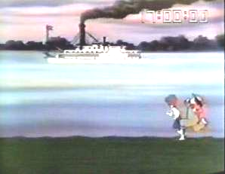

◎本書大意◎
＿＿＿＿＿＿＿＿＿＿＿＿＿＿＿＿＿＿＿＿＿＿＿＿＿＿＿＿＿＿＿＿＿＿＿
＿＿＿＿＿＿＿＿＿＿＿＿＿＿＿＿＿＿＿＿＿＿＿＿＿＿＿＿＿＿＿＿＿＿＿＿＿＿＿＿＿＿＿＿＿＿＿＿＿＿＿＿＿＿＿＿＿＿＿＿＿＿＿＿＿＿＿＿＿＿＿＿＿＿＿＿＿＿＿＿＿＿＿＿＿＿＿＿＿＿＿＿＿＿＿＿＿＿＿＿＿＿＿＿＿
◎劇情大搜尋◎ 考考你，還記得多少這些情節裡的細節。
- 湯姆是個孤兒，扶養他並且常常被惹生氣的人是＿＿＿姨媽。
- 湯姆的表弟是＿＿＿。
- 書中和湯姆一起冒險的好朋友是流浪少年＿＿＿＿＿＿。
- 湯姆喜歡的女孩子名叫＿＿＿＿＿＿＿＿。
- 在〈光榮的刷牆手〉中，第一個小孩拿什麼水果給湯姆要求刷牆。＿＿＿＿。
- 湯姆曾在教堂中用一隻名叫＿＿＿＿＿的大甲蟲，鬧得教堂不得安寧。
- 印丘‧喬殺了醫生之後，將罪行嫁禍給＿＿＿＿＿。
- 在第13回湯姆和哪兩個人組成海盜出航？＿＿＿＿＿＿＿和＿＿＿＿＿＿。
- 湯姆曾經強逼家裡的貓喝下＿＿＿＿＿＿＿藥，使得貓咪把房間弄得一團亂。
１０、第20回時，湯姆代替貝奇受罰，是因為貝奇不慎撕了誰的書頁？＿＿＿＿
１１、有一回，淘氣的學生從講台上方掛下一隻被矇住眼睛的貓，貓咪在驚慌中亂抓一通，結果抓掉了校長的＿＿＿＿＿＿。
１２、 湯姆和哈克在空屋裡挖寶，遇到印丘‧喬和另一壞人走進來，湯姆他們躲在樓板上，聽到壞人們要把剛發現的財寶埋在他們的幾號窩裡呢？＿＿＿號。
１３、印丘‧喬和他伙伴計劃要殺掉寡婦時，幸好被跟踪的＿＿＿＿＿聽到了，趕快去找威爾斯父子們來搭救，寡婦才保住了一命。
１４、湯姆和貝奇在山洞探險時迷路了，在被困尋找出路的時候，竟在山洞裡遇到了＿＿＿＿＿，但還好湯姆跑得快才沒被認出來。
１５、大壞蛋印丘‧喬的最後下場是如何呢？＿＿＿＿＿＿＿＿＿＿＿＿。

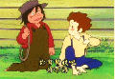
◎想想看◎
§ 湯姆雖然頑皮得讓許多人頭疼，然而他也有值得稱讚的優點，請寫出至少三個湯姆的優點：＿＿＿＿＿＿＿＿＿＿＿＿＿＿＿＿＿＿＿＿＿＿＿＿＿＿＿＿＿＿＿。
§ 你曾親眼目睹別人犯罪嗎？＿＿。那是什麼情形呢？＿＿＿＿＿＿＿＿＿＿＿＿＿＿＿＿＿＿＿＿＿＿＿＿＿＿＿＿＿＿＿＿＿＿＿＿＿＿＿＿＿＿＿＿。
§ 你曾想過離家出走嗎？＿＿＿。為什麼？＿＿＿＿＿＿＿＿＿＿＿＿＿＿＿。
§ 如果你是作者，你會如何安排印丘‧喬的下場呢？＿＿＿＿＿＿＿＿＿＿＿＿＿＿＿＿＿＿＿＿＿＿＿＿＿＿＿＿＿＿＿＿＿＿＿＿＿＿＿＿＿＿＿＿＿。
§ 從湯姆尋寶的事情可以看出他是非常重視理想的人，他想挖寶藏，他有克服困難的勇氣，那麼，你最想實現的理想是什麼呢？＿＿＿＿＿＿＿＿＿＿＿＿＿＿＿＿。你會用什麼心態去面對困難呢？＿＿＿＿＿＿＿＿＿＿＿＿＿＿＿。
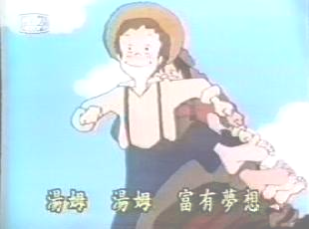
§ 湯姆為了追求理想，不怕冒險，想想看，追求理想和冒險犯難之間有什麼樣的關係呢？＿＿＿＿＿＿＿＿＿＿＿＿＿＿＿＿＿＿＿＿＿＿＿＿＿＿＿＿＿＿＿＿＿＿＿＿＿＿＿＿＿＿＿＿＿＿＿＿＿＿＿＿＿＿＿＿＿＿＿＿＿＿＿。
湯姆,湯姆,富有夢想

◎讀後心得◎
＿＿＿＿＿＿＿＿＿＿＿＿＿＿＿＿＿＿＿＿＿＿＿＿＿＿＿＿＿＿＿＿＿＿＿＿＿＿＿＿＿＿＿＿＿＿＿＿＿＿＿＿＿＿＿＿＿＿＿＿＿＿＿＿＿＿＿＿＿＿＿＿＿＿＿＿＿＿＿＿＿＿＿＿＿＿＿＿＿＿＿＿＿＿＿＿＿＿＿＿＿＿＿＿＿＿＿＿＿＿＿＿＿＿＿＿＿＿＿＿＿＿＿＿＿＿＿＿＿＿＿＿＿＿＿＿＿＿＿＿＿＿＿＿＿＿＿＿＿＿＿＿＿＿＿＿＿＿＿＿＿＿＿＿＿＿＿＿＿＿
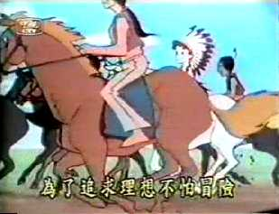
為了追求理想，不怕冒險
§ 教師評量 §

